令和３年度 名古屋大学鶴舞公開講座 会場参加申込書
FAX送付先 052-744-2785
お申込み方法
会場参加申込書を郵送またはFAXによりお送りいただくか、下記内容をE-mailで、令和3年11月30日（火）までに下記申込み先にお知らせ願います。
定員になり次第、受付を終了し、受講いただけない場合のみご連絡差し上げます受講可能な場合は、ご連絡いたしましせんので、そのまま当日会場にお越しください。
※個人情報について：「会場参加申込書」に記載された個人情報は医学系研究科・医学部医学科、または医学部附属病院が主催する公開講座に必要な業務を行うため利用いたします。
氏 名 | ふ り が な
電 話 番 号
住 所 | 〒
E-mail
問合せ・お申込み先
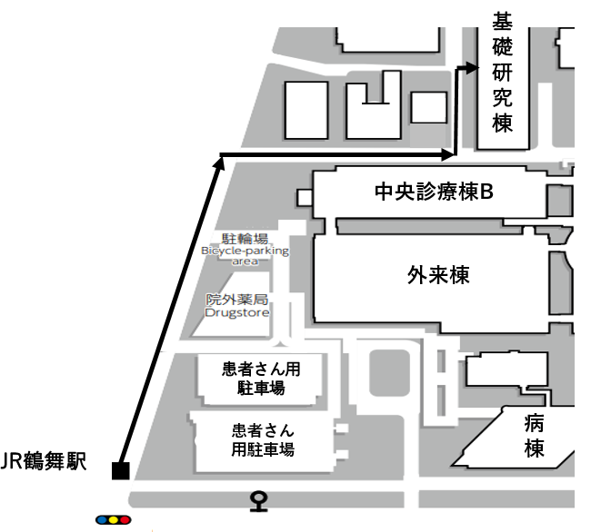名古屋大学医学部・医学系研究科総務課総務係 鶴舞公開講座担当
〒466-8550 名古屋市昭和区鶴舞町65
TEL：052-744-2228 FAX：052-744-2785
E-mail：iga-sous@adm.nagoya-u.ac.jp

会場までのアクセス
会場：名古屋大学大学院医学系研究科基礎研究棟
4階 第4講義室

